Гродненский областной центр туризма и краеведения предлагает гостям г. Гродно услуги по проживанию по доступным ценам (100 тыс. бел. рублей/человек ).
У нас есть возможность для размещения групп до 58 человек (2-местный, 3-местный, 6-местный, 7-местный, 12-местный и два 14-местных номера).  Душ, туалет на этаже. | 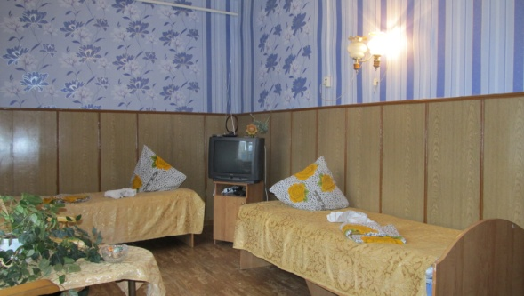
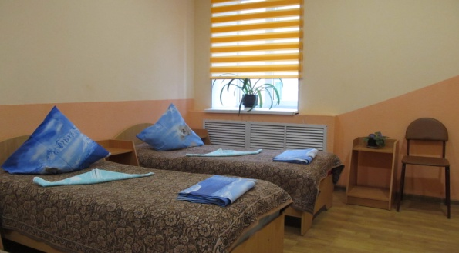 | Мы расположены в историческом центре города в живописной «Швейцарской долине»
Рядом с нашим учреждением находятся авто- и железнодорожные вокзалы, столовые и кафе разной ценовой категории. | 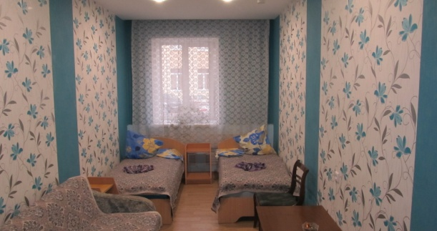
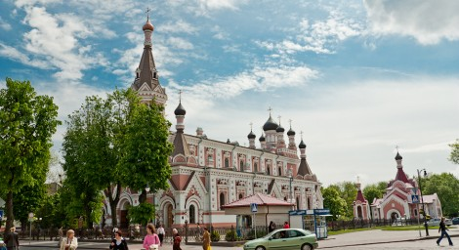 | В шаговой доступности от нас – театр кукол и кинотеатр, зоопарк и парк с аттракционами, Свято-Покровский собор и лютеранская кирха, музей «Гарадница», Э. Ожешко, М. Богдановича, пешеходная улица Советская и многое-многое другое, что может заинтересовать любого туриста!
Гостеприимный персонал будет рад видеть Вас на нашей турбазе!
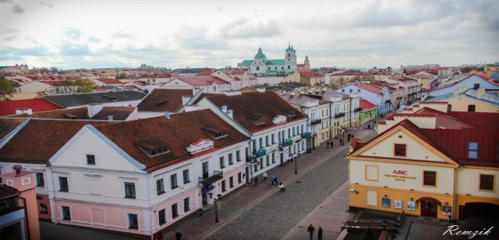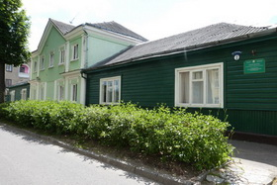
Наш адрес: 230023, г.Гродно, пер. Телеграфный, 2
Администратор: тел. +375 152 72 07 63
Государственное учреждение образования «Гродненский областной центр туризма и краеведения» предлагает Вам широкий спектр экскурсионный программ с посещением наиболее значимых туристических объектов Беларуси:
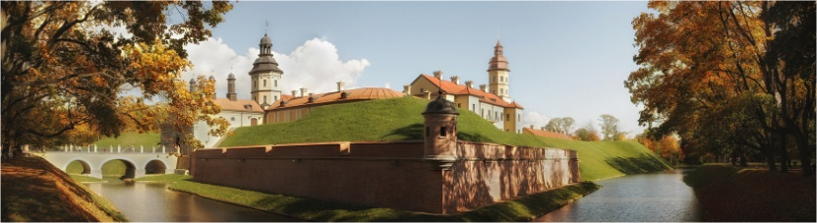
- Замки и замковые комплексы (Мирский, Несвижский замок, замок в Ружанах. Коссово, Любче, Новогрудке, Лиде, Гродно и т.д.);
- религиозные объекты («Мурованка», церковь в Сынковичах, монастырь в Жировичах,);
-промышленные объекты (стеклозавод «Неман, кондитерская фабрика «Коммунарка», производство «Кока-Кола», фабрика игрушек «Полесье», производство сыров «Бонфесто»);
- объекты природы (Августовский канал, экскурсионные маршруты по Беловежской пуще, оз. Свитязь, НП «Нарочанский», НП«Браславские озера»);
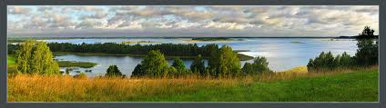
- агротуристические комплексы («Коробчицы», «Строчицы», «Дудутки», «Маёнтак Сула» и др.);
-военно патриотические объекты (ИКК «Линия Сталина», МК «Хатынь», МК «Курган Славы», МК «Шауличи», МК «Брестская крепость»);
- тематические и краеведческие музеи (музей «ВОВ», Планетарий, литературные музеи им. Э. Ожешко, М. Богданович, Я. Купала, музей-аптека, музей тюремного быта, гродненская «кунсткамера» и многие др.).

Наш Центр занимается разработкой индивидуальных маршрутов с учетом пожеланий экскурсантов!
Наши экскурсоводы подарят Вам не только новые знания о Беларуси, но и заряд позитива и эмоций надолго! =)

По вопросам организации экскурсий обрашайтесь к
заместителю директора по коммерческим вопросам Тонкевич Марии Викторовне (раб. тел. 80152 964678)

Предлагаем Вам воспользоваться готовым перечнем экскурсионных маршрутов по Беларуси:
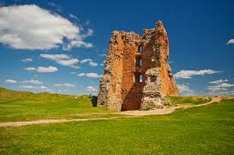
- «В гости к мастерам своего дела!»
(Березовка-стеклозавод «Неман»-Лидский замок)
- «По земле Брестской»
(Ружанский замок- Каменецкая башня- поместье Деда Мороза в Беловесжкой пуще)
- «Минские пейзажи»
(Минск- Троицкое предместье- Национальная библиотека-посещение музеев по выбору)
- «Брест- город Герой»
(музей железнодорожной техники- музей «Берестье»- МК «Брестская крепость»)
- «По следам магнатов Радзивиллов»
(Мирский замок-Несвижский замок)
- «На родину А. Мицкевича»
(Новогрудок, музей Мицкевича, замок, курган А. Мицкевича- оз. Свитязь)
- «Войны страницы навеки в памяти людской»
(ИКК «Линия Сталина»- МК «Хатынь»- МК «Курган Славы»)
- «Тропами Августовской пущи»
(Форт №1 Гродненского УР- дворец в Свяцке- пограничная застава- Августовский канал, катание на корабле)
- «Экзотические уголки Брестчины»
(Кобрин-Страусиное ранчо- фабрика игрушек «Полесье»)
- «Святые места Гродненщины»
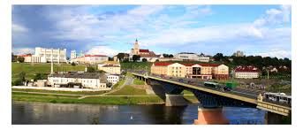
(Сынковичи-Жировичи-Слоним)

